Задание 1.
Организация взяла кредит в банке сроком на три года на сумму К под Ф% годовых. По условию погашения кредита организация должна:
а) погасить задолженность в конце срока кредитования;
б) выплатить в конце каждого полугодия одну и ту же сумму денег.
Чему равна сумма единовременных выплат в первом случае, сумма периодического платежа – во втором и общая сумма выплат во втором случае? Сделайте выводы. Исходная информация приведена в табл. 1.
1. Исходные данные о сумме кредита и процентной ставке
Первая буква фамилии студента | Кредит, млн. руб. (К) |  | Последняя цифра шифра | Процент (Ф)
А, Б, В | 1,0 |  | 0 | 15
Г, Д, Е | 1,5 |  | 1 | 16
Ж, З, И | 2,0 |  | 2 | 17
К, Л, М | 2,5 |  | 3 | 18
Н,О | 3,0 |  | 4 | 19
П, Р | 3,5 |  | 5 | 20
С, Т | 4,0 |  | 6 | 21
У, Ф, Х | 4,5 |  | 7 | 22
Ц, Ч, Ш, Щ | 5,0 |  | 8 | 23
Э, Ю, Я | 5,5 |  | 9 | 24
Задание 2.
Организация намеривается реализовать собственный проект с привлечением заемного капитала. Ожидается, что проект будет приносить ежегодную прибыль в объеме Д тыс. руб. без учета амортизации (табл. 2). Срок реализации проекта четыре года. Осуществление проекта требует единовременных капитальных затрат в объеме В млн. руб. (табл. 2).
Организация предполагает погашать кредит в течение срока реализации проекта, выплачивая банку ежегодно сумму в размере 80% от годовой прибыли, получаемой от проекта. Банк предоставляет кредит под Ф% годовых (табл. 1).
2. Ожидаемая ежегодная прибыль от проекта и его капиталоемкость

Первая буква фамилии студента | Прибыль, тыс. руб. (Д) | Капиталовложения в проект, млн. руб. (В)
А, Б, В | 300 | 0,8
Г, Д, Е | 500 | 1,6
Ж, З, И | 700 | 2,4
К, Л, М | 900 | 3,2
Н,О | 1100 | 4,0
П, Р | 1300 | 5,0
С, Т | 1500 | 5,8
У, Ф, Х | 1700 | 6,0
Ц, Ч, Ш, Щ | 1900 | 6,8
Э, Ю, Я | 2100 | 9,0
Ответьте на вопросы:
а) какую сумму кредита необходимо взять в банке, чтобы выполнить указанные условия погашения кредита;
б) достаточно ли заемного капитала для реализации проекта;
в) если – нет, то чему равна сумма собственных средств, которую необходимо добавить к заемному капиталу, чтобы осуществить проект?
Дополнительные вопросы к заданию 2.
1. Будет ли организация получать прибыль после выплаты платежей по кредиту, если проект будет полностью финансироваться за счет банковского кредита?
2. При каком объеме банковского кредита реализация данного проекта не приносит организации прибыль?
Задание 3.
Организация располагает свободным капиталом в размере Н тыс. руб. (табл. 3). Для реализации производственного проекта требуется четыре года и В млн. руб. единовременных вложений в начале этого срока (табл. 2).
3. Свободные средства организации

Первая буква фамилии студента | Свободные средства, тыс. руб. (Н)
А, Б, В | 400
Г, Д, Е | 450
Ж, З, И | 500
К, Л, М | 600
Н,О | 800
П, Р | 1000
С, Т | 1200
У, Ф, Х | 1400
Ц, Ч, Ш, Щ | 1600
Э, Ю, Я | 1800
Банк предоставляет кредит под Ф% годовых (табл. 1). Погашение кредита должно осуществляться по форме ежегодных равных по номинальной величине платежей.
Ежегодная прибыль от этого проекта без учета расходов на погашение кредита ожидается в объеме Д тыс. руб. (табл. 2).
Суть альтернативного финансового проекта состоит в размещении свободных средств (Н тыс. руб.) на депозитном счете под (Ф – 4) % годовых.
Требуется определить:
а) какой из проектов (производственный или финансовый) более выгоден организации;
б) внутреннюю норму доходности производственного проекта в целом;
в) внутреннюю норму доходности собственных средств организации, вложенных в производственный проект.
Сделайте выводы.
Задание 4.
Сравнить два альтернативных проекта. Первый проект заключается в традиционном использовании площади поля - размещении на ней сменяющих ежегодно друг друга культур. Ожидаемый при этом денежный поток представлен в табл. 4.
Второй проект состоит в трансформации этой части площади пашни в многолетние плодовые насаждения (ягодники). Его осуществление требует значительных вложений в первый год. Поэтому значение денежного потока за этот год отрицательно (табл. 5).
4. Ожидаемый денежный поток за пять лет при использовании земли
под посевы полевых культур

Первая буква фамилии студента | Чистый денежный поток с учетом всех расходов и доходов, руб./ га
Первая буква фамилии студента | 1-й год | 2-й год | 3-й год | 4-й год | 5-й год
А, Б, В | 800 | 700 | 600 | 900 | 900
Г, Д, Е | 900 | 800 | 700 | 800 | 700
Ж, З, И | 700 | 800 | 900 | 800 | 1000
К, Л, М | 600 | 900 | 800 | 1000 | 800
Н,О | 500 | 700 | 900 | 800 | 1100
П, Р | 1000 | 600 | 800 | 900 | 800
С, Т | 800 | 900 | 700 | 600 | 1000
У, Ф, Х | 500 | 900 | 1000 | 1200 | 900
Ц, Ч, Ш, Щ | 900 | 800 | 1000 | 700 | 1300
Э, Ю, Я | 1100 | 1000 | 700 | 800 | 1000

5. Ожидаемый денежный поток по ягодникам за пять лет
Последняя цифра шифра | Чистый денежный поток с учетом всех расходов и доходов, руб./ га
Последняя цифра шифра | 1-й год | 2-й год | 3-й год | 4-й год | 5-й год
0 | -600 | +300 | +800 | +2100 | +1600
1 | -700 | +400 | +700 | +2200 | +1500
2 | -800 | +400 | +800 | +2300 | +1600
3 | -900 | +500 | +900 | +2100 | +1500
4 | -1000 | +600 | +1000 | +2300 | +1700
5 | -600 | +400 | +900 | +2200 | +1700
6 | -700 | +500 | +800 | +2300 | +1600
7 | -800 | +500 | +900 | +2300 | +1700
8 | -900 | +600 | +1000 | +2200 | +1600
9 | -1000 | +700 | +1100 | +2400 | +1800
Выберите лучший проект, при условии, что норма дисконта составляет: а) 0%; б) 10%; в) 20%.
Сделайте выводы

Задание 5. Имеется инвестиционный проект со следующими показателями денежного потока (номер варианта определяется номером по списку группы):
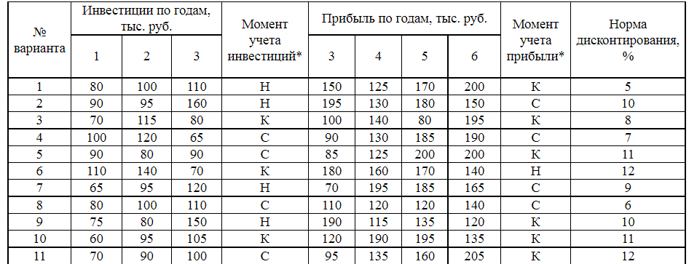
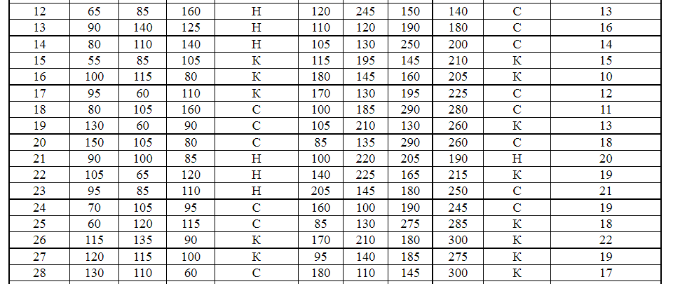
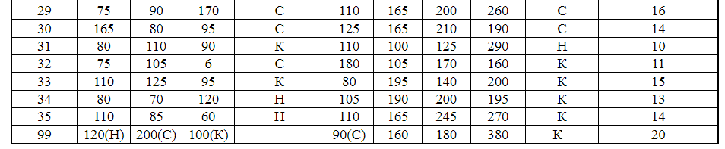
* Н- начало года, С – середина года, К – конец года
Необходимо:
1. Представить денежный поток проекта в виде схемы.
2. Определить продолжительность недисконтированного периода окупаемости.
3. Определить среднюю норму прибыли проекта (СНП).
4. Определить дисконтированное значение элементов денежного потока.
5. Определить дисконтированные значения характеристик (показателей, критериев) ИП. Сделать выводы.
6. Определить значение внутренней нормы доходности проекта. Выводы.
7. Определить учетного коэффициента окупаемости (УКО) ИП.
8. Определить компаундированные значения элементов денежных потоков.
9. Определить чистую конечную стоимость ИП. Выводы.
10. Определить длительность инвестиций (дюрации).
Задание 6.
Имеются следующие данные для определения эффективности бизнес-плана создания малого предприятия.
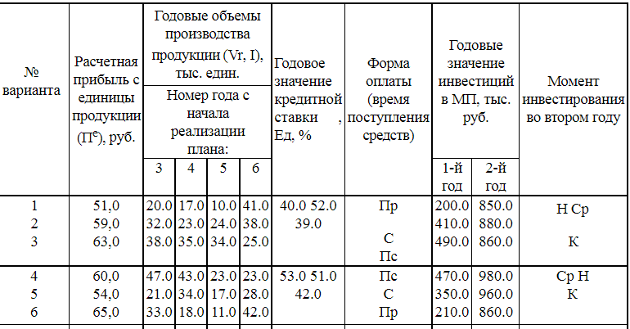
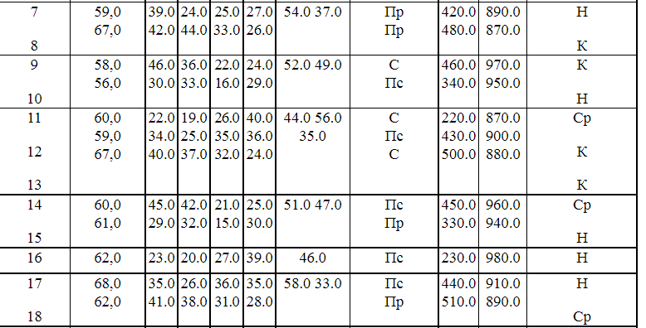
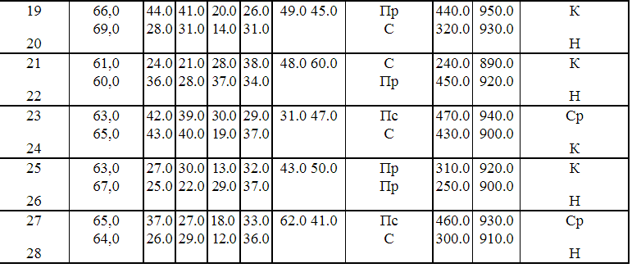
1. Определить значения валовой прибыли по годам функционирования МП.
2. Определение значений чистой прибыли по годам функционирования МП.
3. Определить погодовые суммы амортизационных отчислений по основным фондам.
4. Рассчитать остаточную стоимость основных фондов на конец 6-го года.
5. Составить схему денежных потоков, обусловленных реализацией проекта.
6. Рассчитать недисконтированное значение периода окупаемости инвестиций.
7. Рассчитать значение дисконтированного периода окупаемости, чистого дисконтированного дохода и индекса доходности.
8. Определить значение внутренней нормы доходности инвестиций в бизнес-план.
9. Рассчитать значения бюджетного эффекта.
10. Определить значение бюджетной эффективности.

